

Aplikacja mobilna

# Przygotowania przed biegiem

Najważniejszą czynnością, którą przed rozpoczęciem biegu musi wykonać każdy z uczestników, to zapisanie swojego unikalnego identyfikatora, nadanego mu przez organizatora zawodów. Aby to zrobić należy na ekranie głównym kliknąć napis „Twój identyfikator”.

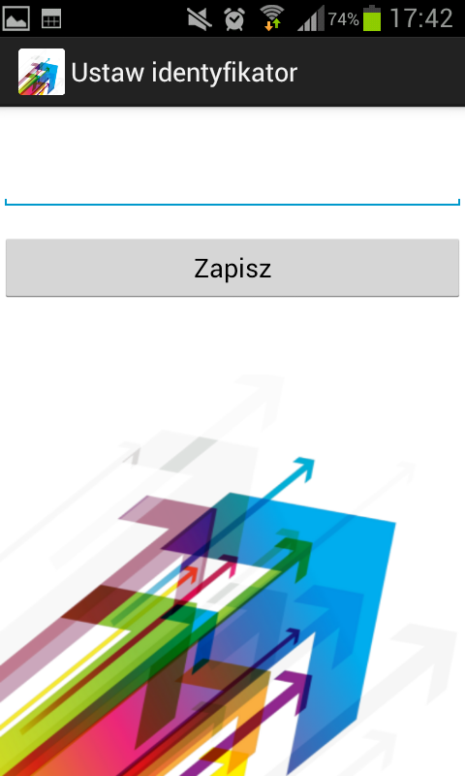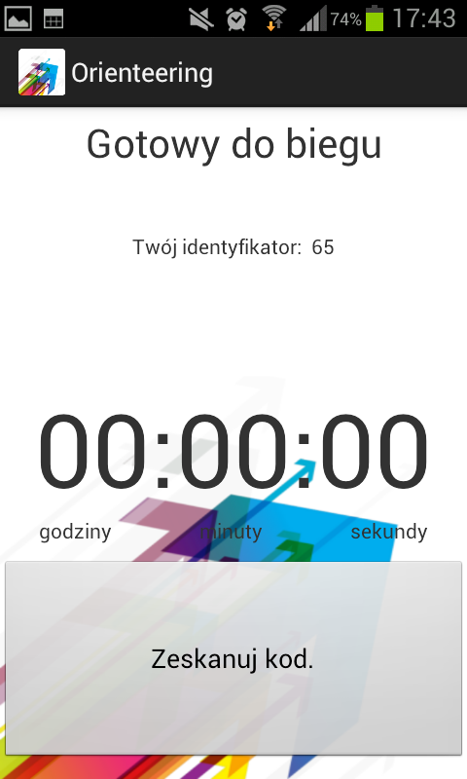

Po kliknięciu zostaniemy przeniesieni do ekranu wpisania identyfikatora, tam należy podać odpowiedni, podany przez organizatora numer startowy oraz nacisnąć przycisk „Zapisz”.

Rozpoczęcie biegu następuje po zeskanowaniu przez uczestnika unikatowego kodu startowego zawodów.

# W trakcie biegu

Przy każdym punkcie kontrolnym umieszczony jest dwuwymiarowy kod QR. Uczestnik zobowiązany jest potwierdzić swoją obecność poprzez zeskanowanie owego kodu, aby tego dokonać należy na ekranie głównym nacisnąć przycisk „Zeskanuj kod”, po czym aplikacja włącza program do skanowania kodów. Należy wycelować kamerą telefonu tak, aby na podgladzie widoczny był pełen kod QR i zaczekać aż usłyszymy sygnał dźwiękowy, sygnalizujący zakończenie procesu skanowania.



Po wykonaniu tych wszystkich czynności pokaże nam się na ekranie potwierdzenie zeskanowania kodu i wówczas możemy biec dalej.

# Na mecie

Po zeskanowaniu wszystkich kodów na punktach kontrolnych i dotarciu szczęśliwie na metę należy zeskanować kod końca biegu, który powinien zostać umieszczony przez organizatora na samej mecie. Zeskanowanie tego kodu oznaczać będzie zakończenie biegu i koniec naliczania czasu.

Po zakończonym biegu, należy udać się do stanowiska organizatora i zarejestrować swój wynik w aplikacji zarządzającej zawodami. Aby to zrobić należy włączyć opcje aplikacji i wybrać „Szczegóły biegu”, po czym wybrać opcję „Eksportuj”. Wówczas aplikacja mobilna wygeneruje kod QR z zapisaną całą historią biegu. Z tak wygenerowanym kodem należy zgłosić się do organizatora, który szczyta te dane za pomocą kamery internetowej podłączonej do komputera.

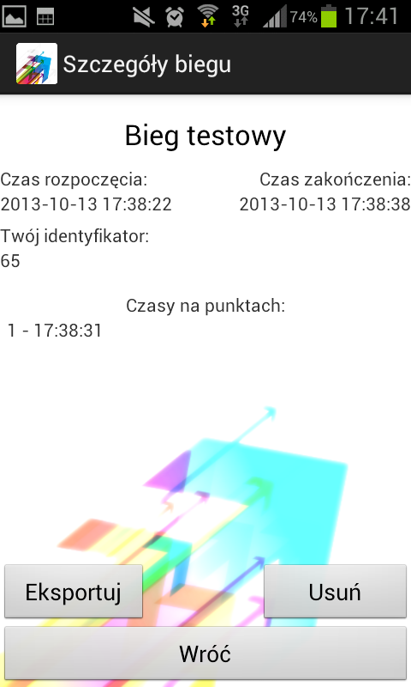

Aplikacja zarządzająca

# Wymagania

* System Windows XP z Service Pack 3, Windows Vista, Windows 7 lub Windows 8
* .NET Framework 4.0 lub wyższy
* SQL CompactEdition 3.5 SP2

W folderze z aplikacją znajduje się plik instalacyjny .NET Framework 4.5, należy zainstalować go przed zainstalowaniem samej aplikacji. Na nowszych systemach operacyjnych .NET Framework 4.x jest już domyślnie zainstalowany, wówczas możemy pominąć ten krok.

Do poprawnego działania aplikacji niezbędne jest również zainstalowanie SQL Compact 3.5 SP2. Pliki instalacyjne znajdują się w folderze aplikacji w podfolderze „sqlce35”. Znajdują się tam dwa pliki. Jeżeli posiadamy komputer z systemem 32 bitowym wówczas wystarczy zainstalować plik SSCERuntime_x86-ENU, jeżeli natomiast mamy system 64 bitowy należy zainstalować oba pliki które się znajdują w tym folderze.

# Przygotowania przed zawodami

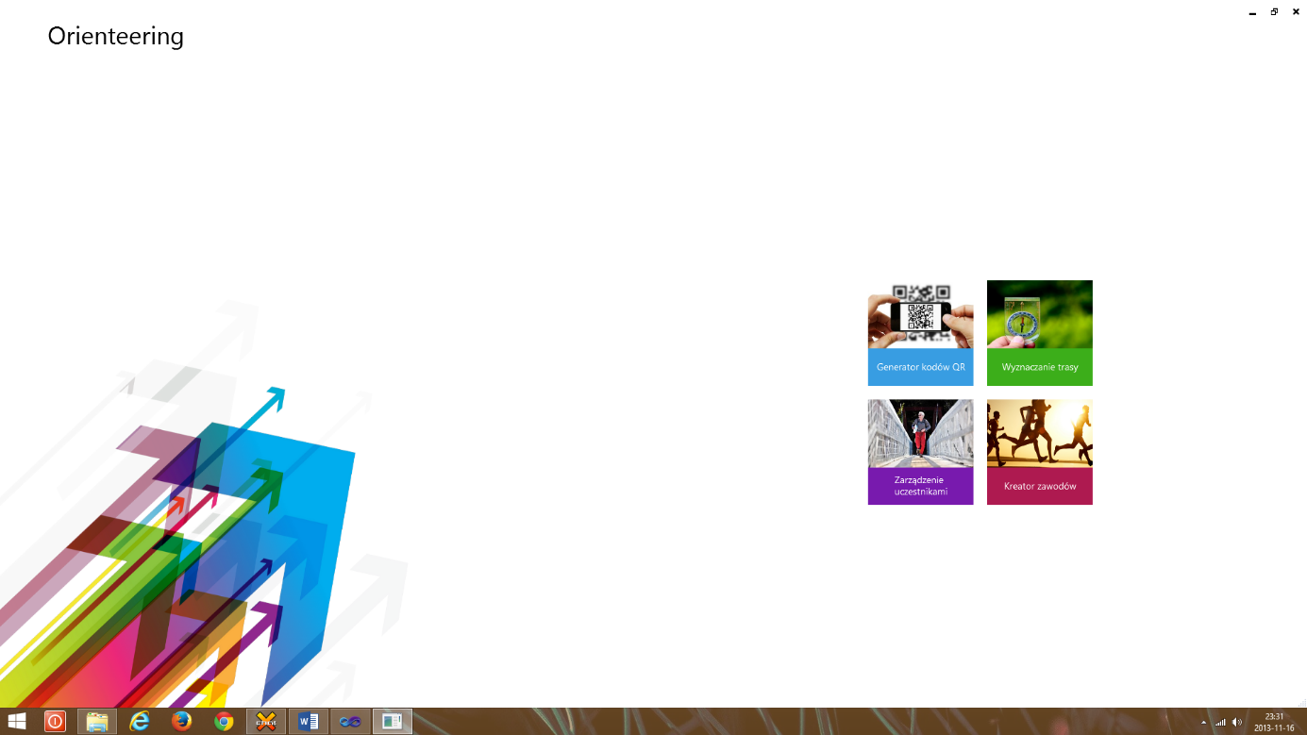

Aplikacja składa sięz czterech modułów. Pierwszy z nich, o nazwie „Generator kodó QR” jest odpowiedzialny za przygotowanie dwuwymiariwych kodów oznaczających poszczególne punkty kontrolne.

Oprócz definiowania punktów kontrolnych, powinniśmy również dla danego biegu utworzyć jego kod startowy i końcowy. Aplikacja pozawala nam więc na zdefiniowanie trzech rodzajów punktów i kodów, które generujemy czyli: „punkt kontrolny”, „punkt startowy” i „punkt końcowy”. Poszczególne rodzaje wybieramy z rozwijanej listy na górze ekranu.

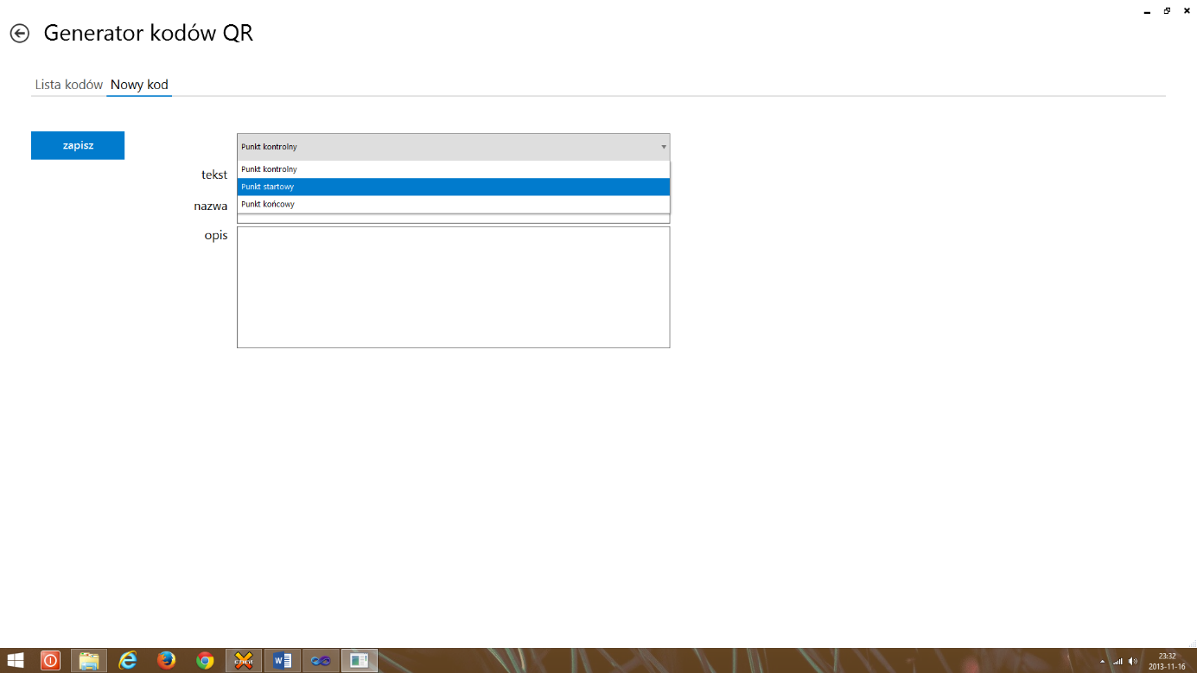

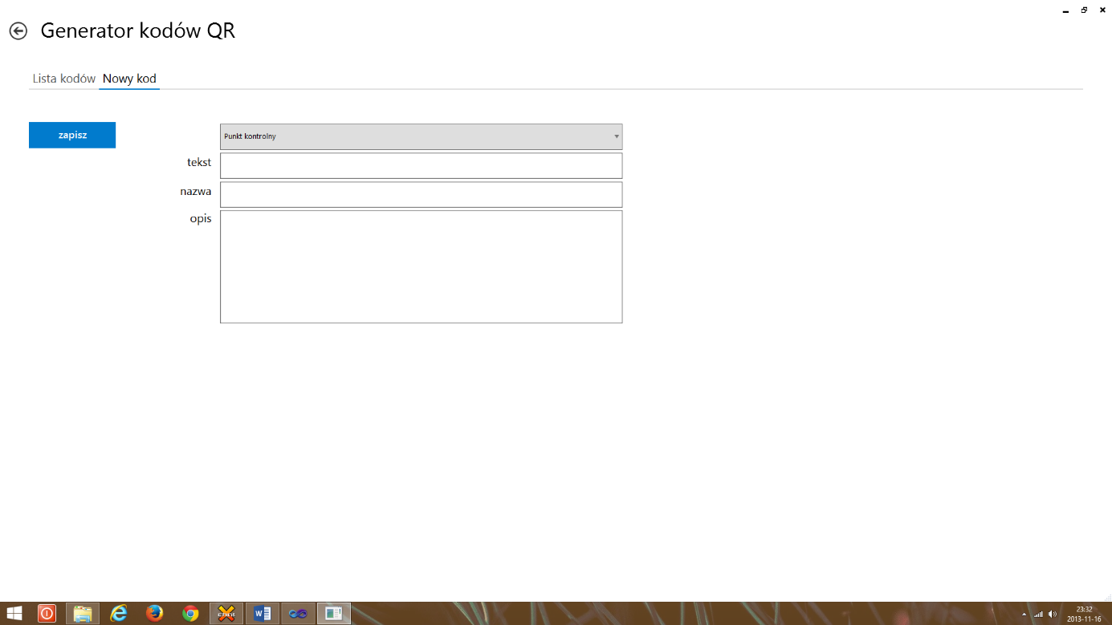

Dla każdego kodu należy zdefiniować pole „tekst”, „nazwa” oraz „opis”.

* „tekst” określa zakodowaną w kodzie informacje, w to pole wpisujemy ciąg znaków, który powinien być możliwie jak najkrótszy (maksymalnie 20 znaków). W wypadku gdy definiujemy punkt kontrolny w tym polu możemy wstawić tylko wartość liczbową, natomiast w przypadku punktu końcowego i startowego powinniśmy tam wpisać nazwe zawodów lub ich skrót/oznaczenie.
* „nazwa” jest to nazwa punktu, która będzie wyświetlona w programie, czyli po tej nazwie będziemy rozpoznawać punkty w programie.
* „opis” to pole może zawierać dodatkowe informacje o punkcie.

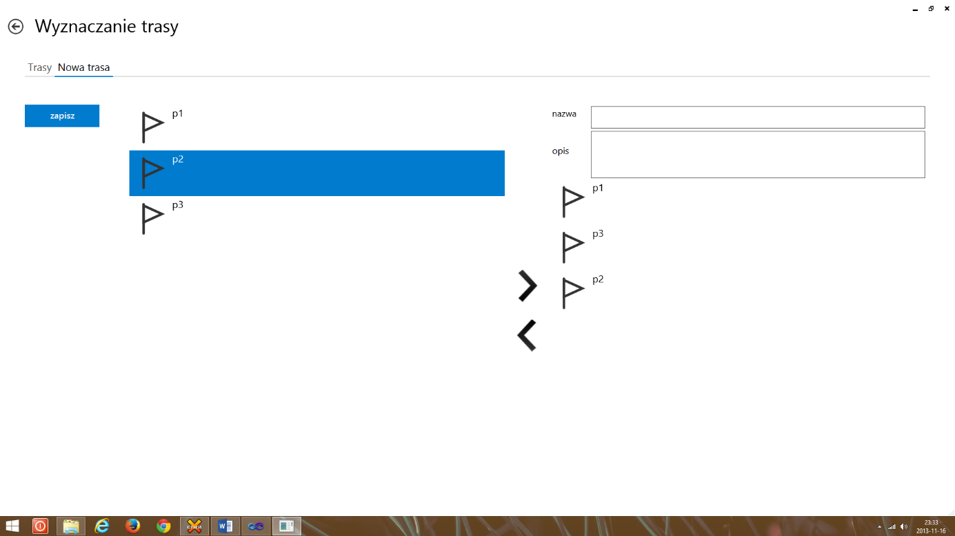Kolejnym modułem jest moduł wyznaczania trasy. Gdy zdefiniujemy już wszystkie punkty kontrolne, możemy utworzyć z nich konkretną trasę. Poniżej przedstawiony został ekran wyznaczania trasy.

Po lewej stronie mamy wylistowane wszystkie dostępne w programie punkty kontrolne, natomiast po prawej stronie znajdują się wybrane przez nas do naszej trasy. Punkty kontrolne wybieramy za pomocą strzałek aby przenieść je na prawą stronę bądź je z tamtąd usunąć. Należy przy tym pamiętać, że bardzo ważna jest kolejność, ponieważ uczestnicy muszą odwiedzić te punkty dokładnie w kolejnośći ich położenia na liście (tej liście po prawej stronie ekranu).

Kolejnym modułem jest moduł uczestników, dzięki któremu możemy dodawać nowych uczestników oraz grupować ich w listy przygotowane do konkretnych zawodów. Dodanie nowego uczestnika do bazy sprowadza się do wypełnienia odpowiedniego formularza i wciśnięciu przycisku „zapisz”.

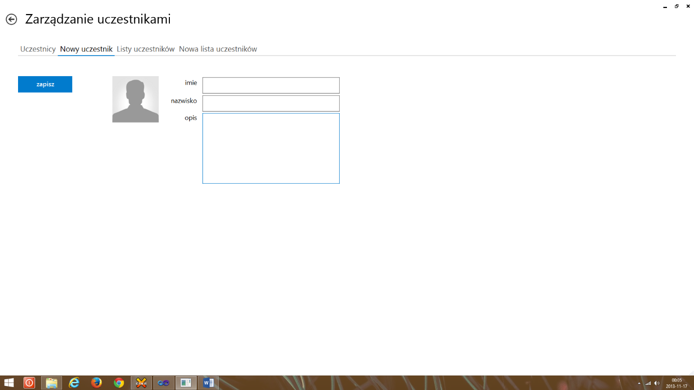

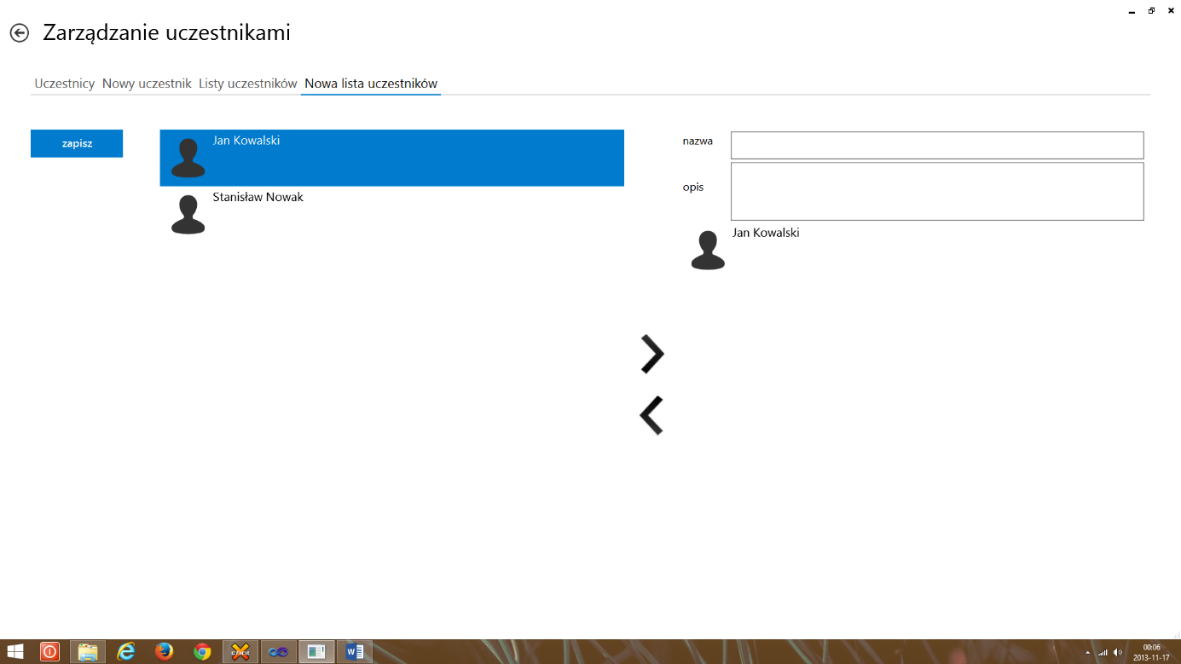Natomiast definiowanie nowej listy uczestników odbywa się na podobnej zasadzie co definiowanie trasy. Po lewej stronie są wszyscy dostępni uczestnicy w bazie a po prawej Ci, których wybraliśmy do danej listy. Uczestników dodaejemy bądź usuwamy z lewej na prawą za pomocą strzałek

# Przeprowadzenie zawodów

Za przeprowadzenie zawodów odpowiedzialny jest moduł „Kreator zawodów”. Zanim rozpoczniemy zawody musimy wypełnić metrykę zawodów, gdzie należy podać nazwę, datę oraz opis wypełniając pola odpowiedniego formularza i klikajć „zapisz”.

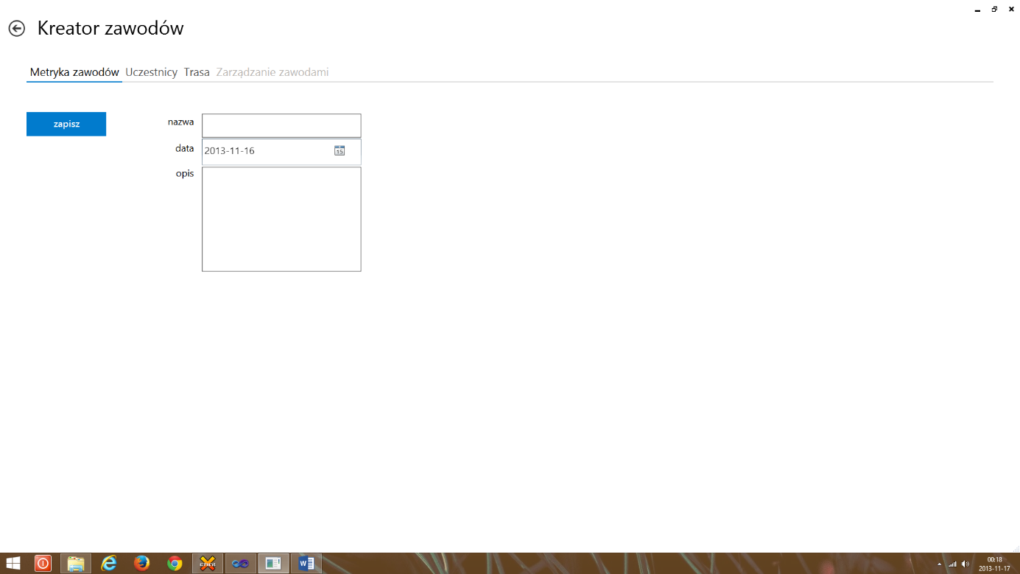

Następnie należy wybrać listę uczestników naszych zawodów spośród wcześniej zdefiniowanych list w module „zarządzaj uczestnikami”. Po wybraniu listy uczestników należy nacisnąć przycisk „dodaj”.

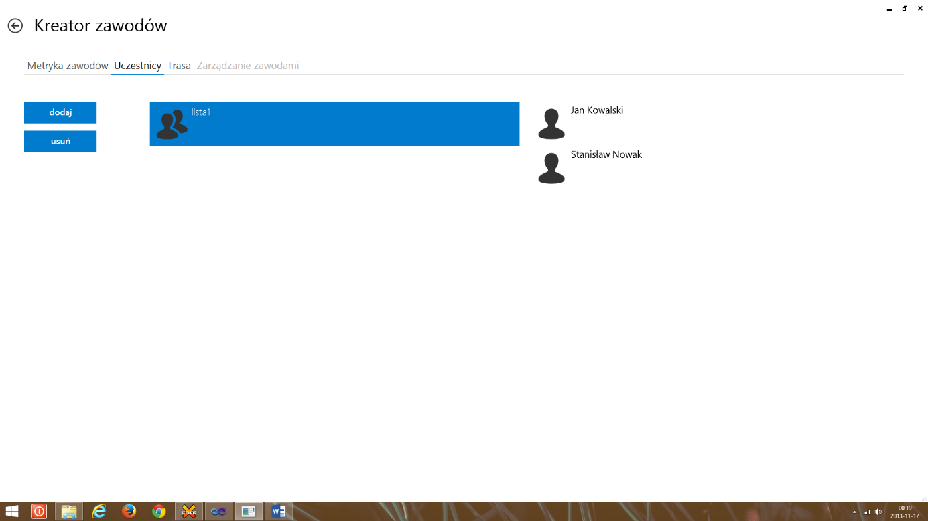

Następnie w zakładce „Trasa” należy wybrać trasę, którą wcześniej już zdefiniowaliśmy w module „wyznaczanie trasy” oraz wcisnąć przycisk „dodaj”.

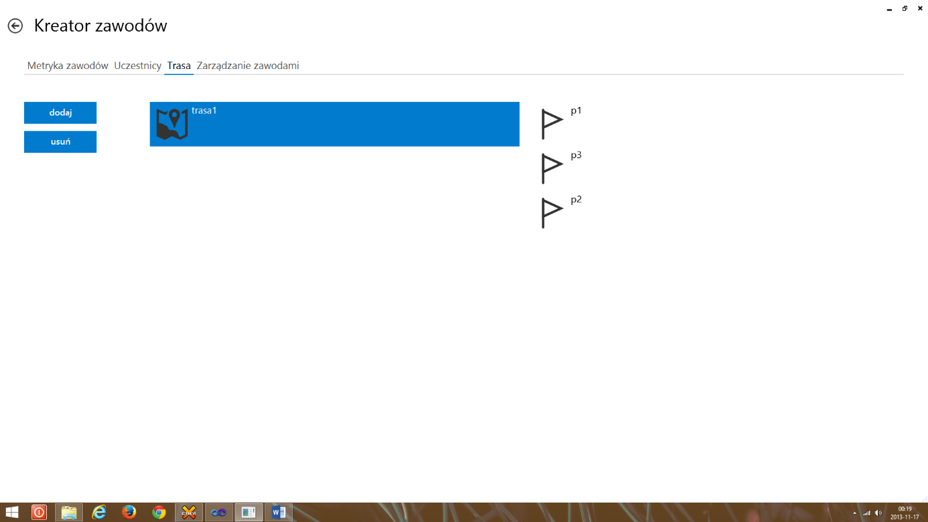

Dopiero po wykonaniu tych wszystkich kroków, można wybrać zakładkę „Zarządzanie zawodami”. Jeżeli jesteśmy już gotowi do rozpoczęcia, to wciskamy na tej zakładce przycisk „rozpocznij”, wówczas pojawia nam się lista uczestników wraz z ich czasami przebiegu i statusami.

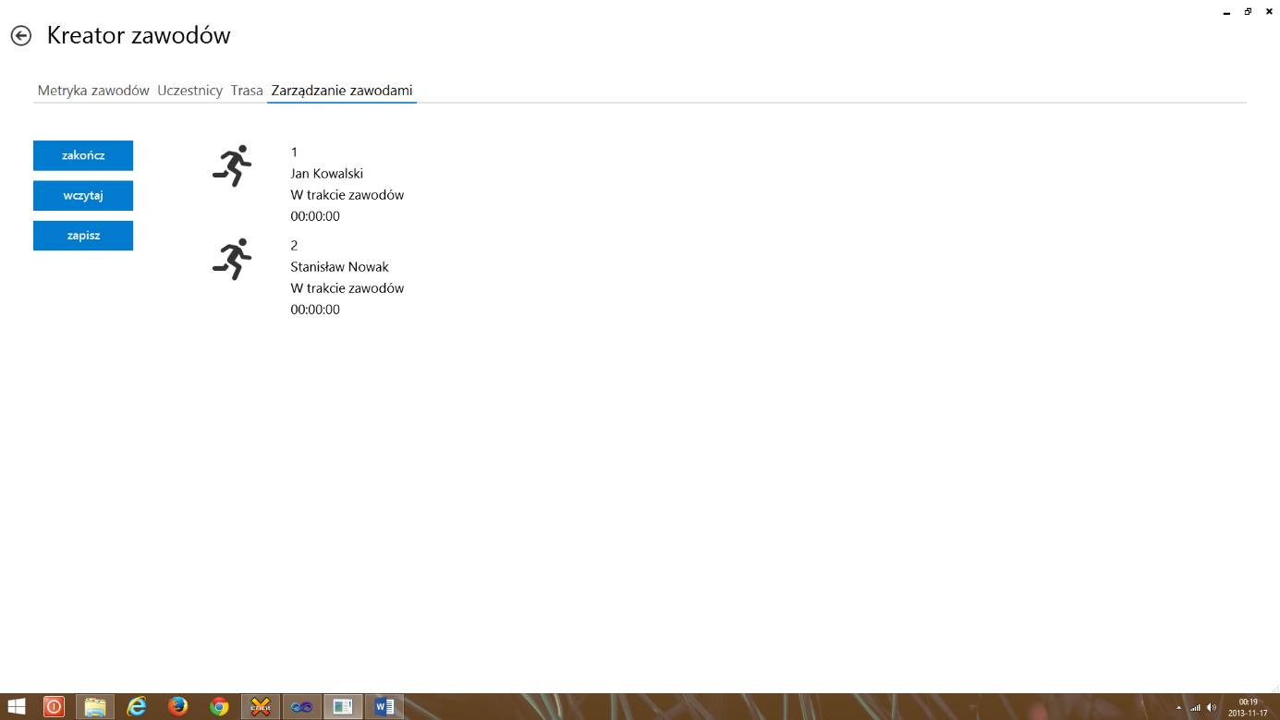

Teraz zostało nam już tylko czekać na powrót poszczególnych uczestników na metę. Aby sczytać dane z aplikacji mobilnej uczestnika należy nacisnąć przycisk „wczytaj” po czym pojawia nam się okno, w który musimy wybrać z rozwijanej listy urządzenie video, za pomocą którego będziemy skanować kod z komórki. Wybieramy zatem kamerę internetową połączoną z komputerem za pomocą USB, kiedy już ją wybierzemy to w oknie pojawi nam się widok z tej kamery, wówczas wystarczy skierować kamerę na ekran telefonu uczestnika i program sczyta informacje zawarte w kodzie wyświetlanym na telefonie. Po zczytaniu danych pojawi się odpowiednia informacja i sygnał głosowy.

**UWAGA!**

Jeżeli bieg miał wiele punktów kontrolnych to wówczas dane wygenerowane przez komórkę po zakończeniu zawodów mogą zostać rozbite na kilka kodów. Wówczas należy zeskanować te kody po kolei, każdy z osobna w takiej kolejności w jakiej pokazują się na ekranie (przewijamy je strzałkami).

Po sczytaniu danych z telefonów wszystkich uczestników należy w zakładce „Zarządzaj zawodami” wcisnąć przycisk „zakończ”, wówczas zawody zostaną zakończone.